**EGS备份恢复操作指导V1.00**

|  |  |  |  |  |
| --- | --- | --- | --- | --- |
| 拟制： | 胡良顺 |  | 日期： | 2019/07/27 |
| 审核： | 张天钰 |  | 日期： | 2019/07/29 |
| 批准： |  |  | 日期： |  |



浙江宇视科技有限公司

版权所有侵权必究

修订记录

| 日期 | 修订版本 | CR号 | 章节 | 修改描述 | 作者 |
| --- | --- | --- | --- | --- | --- |
| 2019/07/27 | V1.00 |  | 全部 | 完成初稿 | 胡良顺 |
|  |  |  |  |  |  |
|  |  |  |  |  |  |
|  |  |  |  |  |  |
|  |  |  |  |  |  |
|  |  |  |  |  |  |
|  |  |  |  |  |  |
|  |  |  |  |  |  |

**分发记录**

|  |  |  |
| --- | --- | --- |
| No. | 持有者和角色 | 分发日期 |
| 1 | <开发代表> | yyyy-mm-dd |
| 2 | <开发支持组经理> | yyyy-mm-dd |
| 3 | <测试经理> | yyyy-mm-dd |
| 4 | <测试组成员> | yyyy-mm-dd |
| 5 | <其它> | yyyy-mm-dd |

目 录

1 手动备份 4

1.1 A备份图片 4

1.1.1 Linux备份图片 4

1.1.2 windows备份图片 4

1.2 备份数据库（linux、windows相同） 4

2 备份恢复 7

2.1 停止B服务器服务 7

2.1.1 Linux停止服务 7

2.1.2 Windows停止服务 7

2.2 图片恢复至B服务器 8

2.2.1 恢复到Linux环境 8

2.2.2 恢复到Windows环境 8

2.3 启动B服务器pgsql服务 8

2.3.1 Linux环境 8

2.3.2 Windows环境 8

2.4 B服务器数据库还原（linux、windows相同） 9

2.5 B服务器数据库修改（只有不同系统间备份恢复需要该操作） 12

2.5.1 Linux还原至windows 12

2.5.2 windows还原至Linux 12

2.6 启动B服务器服务 12

2.6.1 Linux启动服务 12

2.6.2 Windows启动服务 13

# 手动备份

手动备份主要是将A服务器上的数据库（包括设备、区域、部门、人员、访客、过人记录等）和图片（包括员工和访客的登记图片、过人的抓拍图片等）备份至B服务器，该备份方法所保留的数据最为全面，但耗时较久。

注意

耗时与数据量相关，在1w员工（带图片）及21.7w过人数据（带图片）的情况下，备份图片需约2h，备份数据库约2.5min，若原服务器数据量过大，请耐心等待。

## A备份图片

### Linux备份图片

1. 连接至A服务器后台，输入cd /home/apache/命令进入目录



1. 输入tar cvf xxx.tar image/命令打包压缩image目录，例如tar cvf image.tar image/

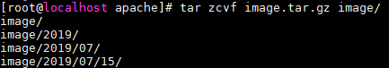

### windows备份图片

进入A服务器对应的EGVIEW安装目录下/windows/fastgate，选中image目录，右键压缩

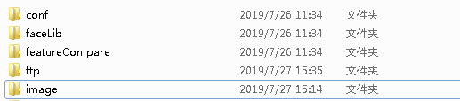



## 备份数据库（linux、windows相同）

注意

1. 在A服务器后台输入/home/postgres/pgsql/bin/psql --version查看PostgreSQL的版本信息。
2. 若PostgreSQL的版本信息为9.4及以上，建议使用Pgadmin4工具。若使用Pgadmin3，备份数据库时可能会出现本地pg_dump版本与服务器pg_dump版本不匹配导致无法备份。

linux自动备份前一天的数据库路径 /home/autoback

本文档所用数据库管理软件为Pgadmin4，以Pgadmin4为例。

1. 打开Pgadmin4软件，连接至A服务器数据库

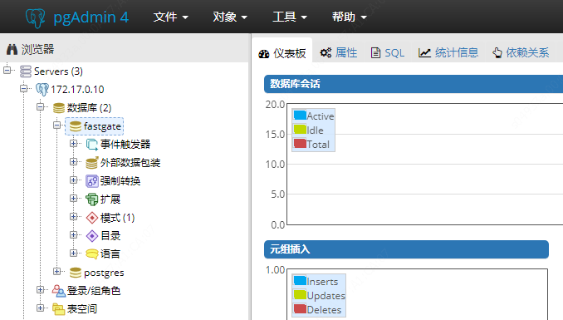

1. 选择“fastgate”数据库，右键选中点击<备份>

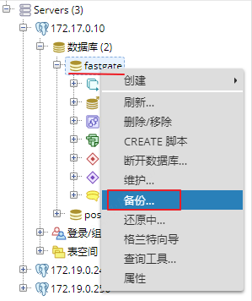

1. 在Backup(数据库：fastgate)页面中，点击文件名最后的，打开Create file页面，选择本地路径，在输入框中创建备份文件，以.bakup为文件名后缀，例如fastgate.backup，点击<Create>完成备份文件创建，再回到Backup(数据库：fastgate)页面点击<备份>即可开始fastgate数据库的备份。（文件名不要中文）

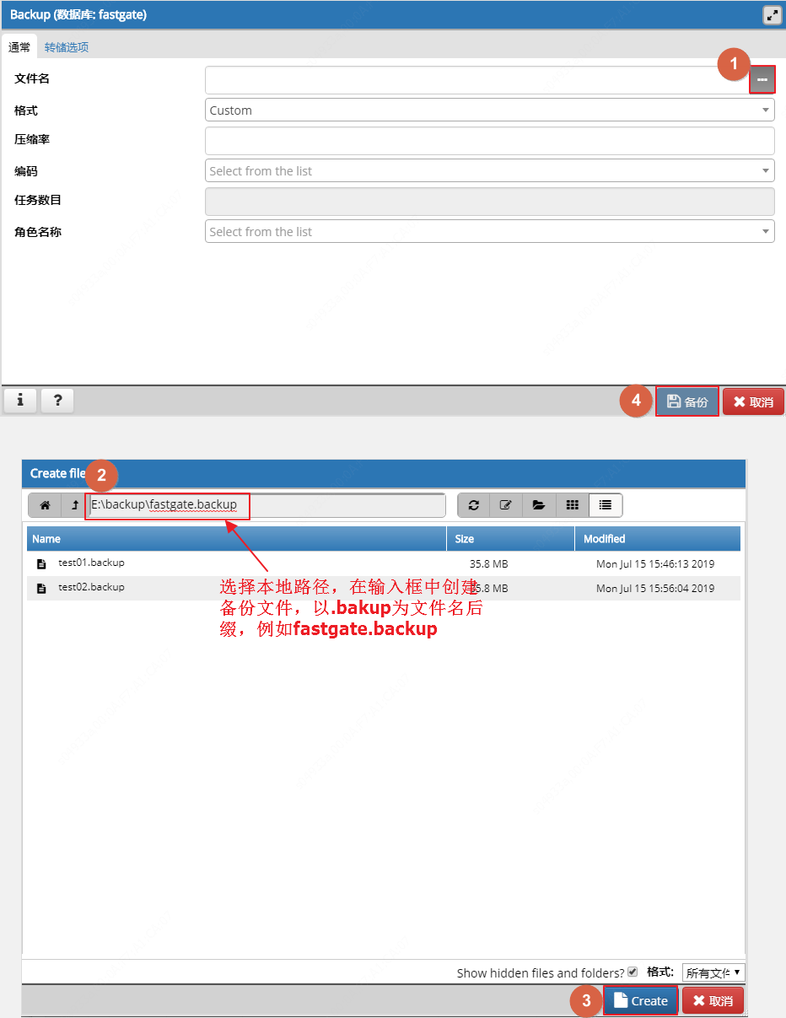

1. 耐心等待备份完成。

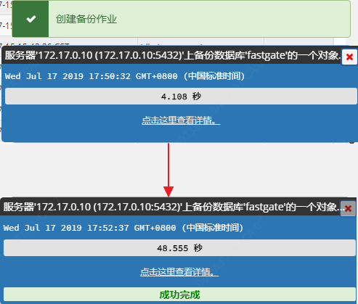

# 备份恢复

## 停止B服务器服务

### Linux停止服务

1. 若需恢复到Linux服务器，进入Linux后台，输入FastGateServer.sh stop命令停止速通门服务

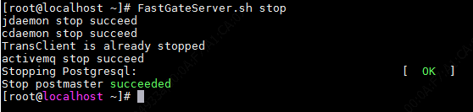

### Windows停止服务

1. 若需恢复到Windows服务器，进入windows桌面，点击，可查看到当前服务，按下图的命令形式将显示的服务全部停止



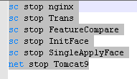

## 图片恢复至B服务器

### 恢复到Linux环境

1. 进入/home/apache/目录，将原有image目录删除；
2. 将先前A服务器上备份的图片压缩包（下图举例的备份图片压缩包为linux.tar.gz）拷贝在/home/apache/下；
3. 将其解压，解压后的文件名必须为image





### 恢复到Windows环境

1. 进入安装目录下/windows/fastgate，将image 文件夹删除；
2. 将先前A服务器上备份的图片拷贝在/windows/fastgate下；
3. 将其解压，解压后的文件名必须为image

## 启动B服务器pgsql服务

数据库恢复时，需保证EGS服务已停止（停止方法参考2.1停止B服务器服务），只开启pgsql服务。

### Linux环境

1. 确保当前Linux服务器的服务均已关闭
2. 输入pgserver.sh start命令开启数据库服务（还原数据库时只需pgsql服务开启）

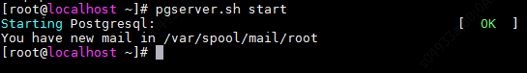

### Windows环境

1. 确保Windows服务器中EGVIEW所有服务已停止
2. 右键我的电脑-管理-服务与应用程序-服务中将数据库服务启动

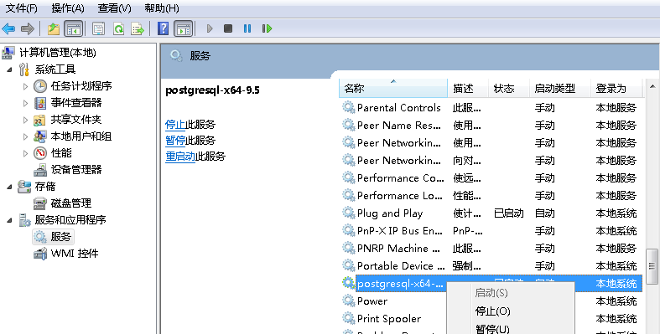

## B服务器数据库还原（linux、windows相同）

PS：Linux系统支持在命令行还原数据库

/home/postgres/pgsql/bin/dropdb fastgate -U postgres //删除原有数据库 fastgate

/home/postgres/pgsql/bin/psql -U postgres -f fastgate_pg_backup.sql //恢复备份数据库

FastGateServer.sh start //启动服务

1. 打开Pgadmin4软件，连接至B服务器数据库

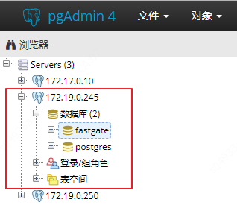

1. 选择“fastgate”数据库，右键选中点击<删除/移除>

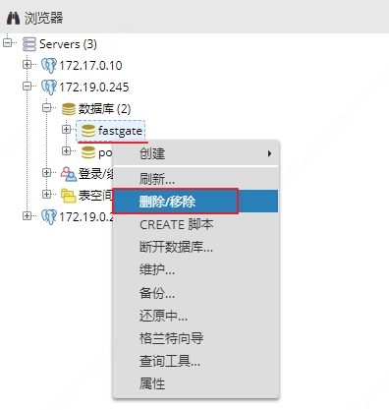

1. 选中“数据库”右键点击，依次选择<创建→数据库>，填写名称为fastgate，其余默认，点击<保存>

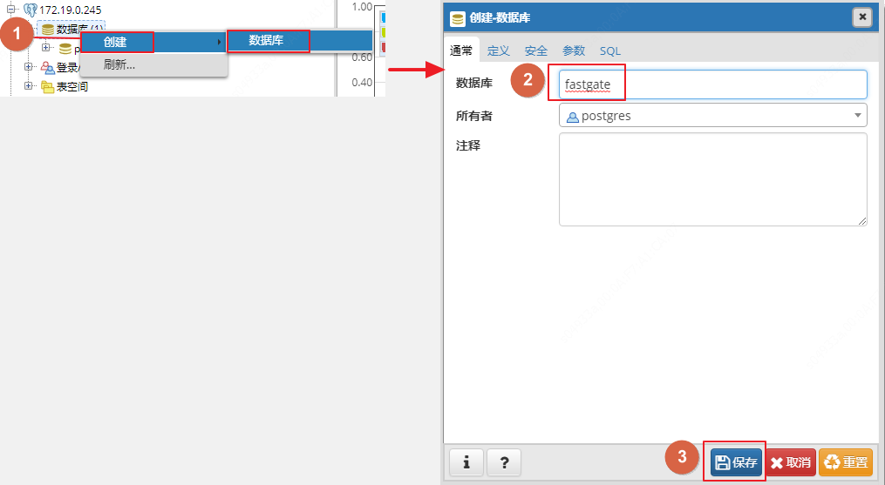

1. 选择新建完成的“fastgate”数据库，右键选中点击<还原中>

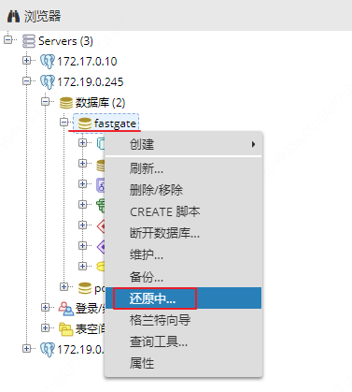

1. 在Restore(数据库：fastgate)页面中，点击文件名最后的，选择刚刚备份好的文件，例如这里选择之前备份的fastgate.backup文件，点击<Select>，再点击<还原>

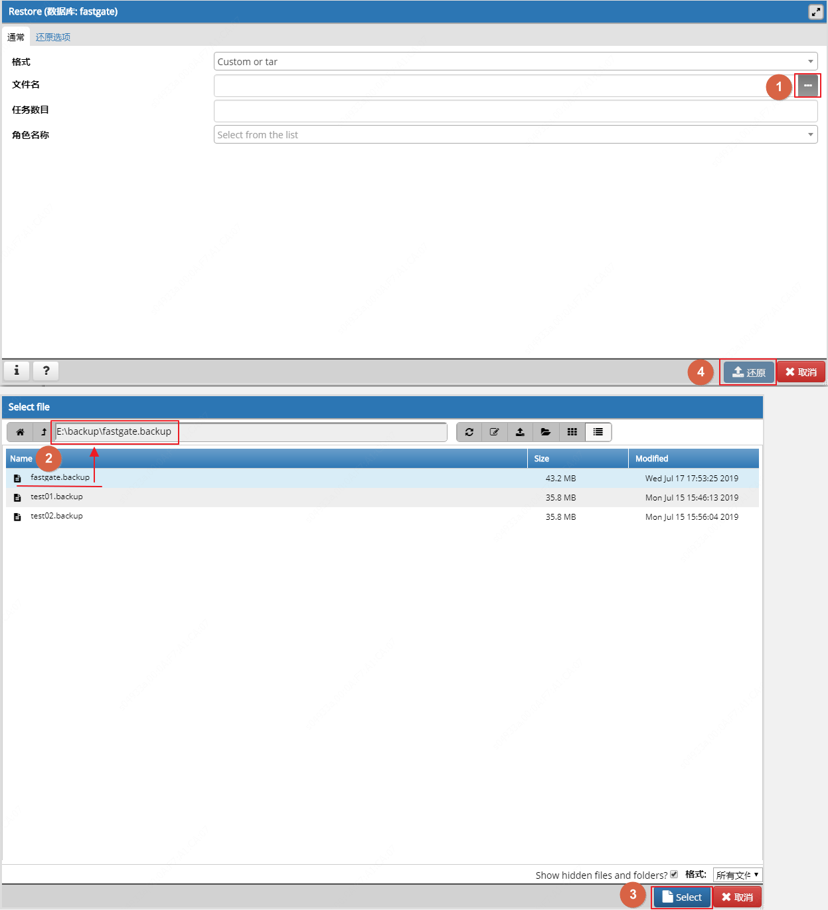

1. 耐心等待还原完成

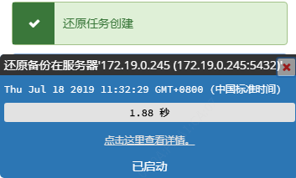

注意

若出现下图的两个错误，为PostgreSQL版本问题，不影响数据库还原。

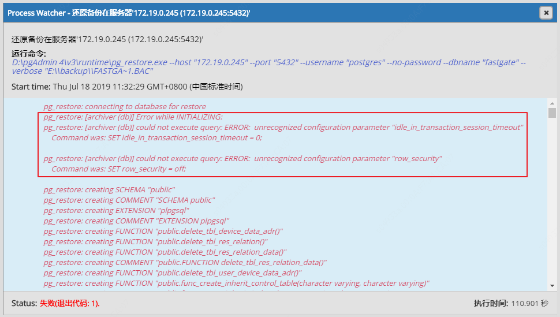

## B服务器数据库修改（只有不同系统间备份恢复需要该操作）

### Linux还原至windows

1. 数据库恢复之后，打开B服务器数据库编辑SQL语句位置，输入以下命令

update tbl_storage set directory='EGVIEW在windows上的安装目录\windows\fastgate\image\'（例如：C:/fastgate/windows/fastgate/image/）

update tbl_storage set ip='安装速通门时输入的IP地址'（例如：192.168.0.90）

update tbl_person_picture set status='-1' where person_picture_path is not null

update tbl_other_picture set pic_status='-1' where picture_path is not null

1. 输入完后，点击全部执行

### windows还原至Linux

1. 数据库恢复之后，打开B服务器数据库编辑SQL语句位置，输入以下命令

update tbl_storage set directory='/home/apache/image'

update tbl_storage set ip='安装速通门时输入的IP地址'（例：192.168.0.90）

update tbl_person_picture set status='-1' where person_picture_path is not null

update tbl_other_picture set pic_status='-1' where picture_path is not null

1. 输入完后，点击全部执行

## 启动B服务器服务

### Linux启动服务

1. 完成备份和配置后，进入Linux后台，输入FastGateServer.sh start命令开启速通门服务



### Windows启动服务

1. 完成备份和配置后，点击Windows桌面上 重启速通门服务